千葉演習林 ボランティア会
Ａｂｉｅｓ 通信 （No.80） 2019. 7. 10

もくじ
１．4月度 Abiesボランティア活動
〈千葉演習林 春の一般公開 サポート〉
２．5月度 Abiesボランティア活動
〈千葉演習林 春の研修会 聴講〉
３．5月度 Abiesボランティア活動
〈生態水文学研究所訪問〉
４．5月度 Abiesボランティア活動
〈千葉演習林 利用者説明会 聴講〉
５．今後のAbiesボランティア活動予定

4月度 Abiesボランティア活動
〈千葉演習林 春の一般公開 サポート〉
石川 輝雄
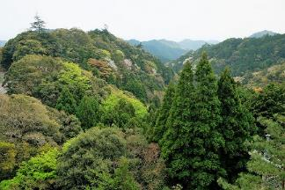
千葉演習林・春の一般公開～新緑の清澄・郷台畑～が2019（平成31）年4月20日（土）と21日（日）の2日間にわたって開催され、Abiesはサポート役として参加しました。
Abiesの担当業務は①清澄側入り口で受付の補助と下敷きなどの販売、②郷台旧宿舎で施設・試験地・樹木などのガイドです。両日とも天候は一日中晴れていて南房総の新緑を満喫することが出来ました。
南房総の山なみ
参加者は、4月20日（土）：石川（輝）、石松（成）、和田、市橋さんの4名、4月21日（日）：石川（輝）、中原、近藤夫婦、岩崎（香）、市橋、川畑さんの7名です。
責任者は2日間とも副会長の石川（輝）が務め、市橋、川畑さんの2名は新人で今回が初参加です。 責任者は清澄側と郷台側に人をどのように配置するかを指示しなくてはいけません。初日（20日）の郷台の周囲の樹木などのガイドは石川（輝）が担当しました。２日目（21日）は中原さんにお願いしました。実際に行っている方法を参考に最後に紹介します。
最初は2、3名の方に話しかけてガイドを始めた所、周りの人が聞きつけて集まり、結局、全員（15名位）を一緒にガイドすることになってしまいました。それではガイド役を増やして班を分ければ良いのではということになりますが、郷台の場合、ガイドする範囲が狭いので、互いの班が一緒になる可能性が高いと思われます。しかしながら、来ていただく方が多いと言うことは望ましいことなので、その時には方法を考えます。
入場者数は4月20日（清澄155名、郷台118名）、4月21日（清澄108名、郷台90名）でほぼ予想通りと言えます。郷台まで行く人の割合が多くなったことと、なぜか土曜日の入場者数が日曜日の入場者数を上回ったことが今回の特徴です。
下敷きは春・秋セット（単価500円）が16セット、春単体（単価300円）を2枚販売しました。準備したものをほとんど売りました。
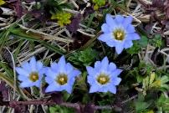
猪ノ川林道の秋の一般公開で1日の入場者が2000名近くもあった時でも下敷きの売り上げ数は35セット程でしたので、今回の売り上げ数は上出来と言えます。
郷台地区の自然（樹木や草本など）の状況を報告します。
今年は新緑を楽しむに良い時期でしたが、花の咲くのが遅い感じでした。フデリンドウなど位しか印象に残っていません。また、いつもならミツバツツジより遅れて咲くはずのキヨスミミツバツツジが咲いていて双方を同時に見ることができました。清澄の近くではソメイヨシノが満開で咲き残っていたり、関山やウコンなどの里桜が満開であったりして、これは今まであまり経験したことのない状況でした。郷台の入り口の横にある八重桜も満開で、これも今まで見たことのない現象です。
コケリンドウ
今回の期間を通じて事故などのトラブルはありませんでした。
入場者の皆様に喜んでいただけた春の一般公開になったと確信できました。
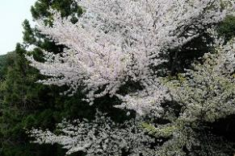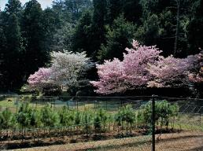
郷台林道入り口の桜 郷台の八重桜

【Abiesの人員配置と行動手順】
次の手順で行います。
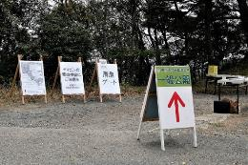
１．参加人員を半分に分けて、清澄側の受付に残る斑（A斑とします）と郷台側の受付に行く斑（B斑とします。）を決めます。B斑には郷台のガイドが出来る人を必ず入れます。原則として責任者がガイドをするのでB斑に入り、副責任者がA斑に入ります。

２．B斑は演習林の車に乗って郷台側に向かい（弁当を忘れないこと。）、到着したら、配置につきます。
清澄側入り口受付
一方、A斑は清澄側の受付の補助と下敷きなどの販売を開始します。

３．清澄側のA斑の仕事は午前10時頃になると一段落するので、希望者は郷台側に向かって歩き始めます。郷台側への到着は昼ごろになる予定です。途中、自然観察をします。こちらも弁当を忘れないこと。

４．A斑が郷台側に到着したら、交代してB斑の希望者が清澄側に向かって歩きはじめます。もちろん、昼食をとってからです。この時に郷台側にガイドが出来る人が残るように配慮します。

５．清澄側から来たA斑は郷台に到着したら昼食をとってから郷台側のガイドと受付の仕事をB斑から引き継ぎます。終了時間の近くになったら、演習林の車にのせてもらって清澄側に戻ります。

６．郷台側から清澄側に歩き始めたB斑は清澄側に到着したら、受付の補助と下敷きの販売の仕事を
引継ぎます。

７．終了時間になると全員が清澄側に集まりますので、セレモニーをして解散となります。

〈千葉演習林 春の一般公開 サポート（郷台2日目）〉
中原 紀代治
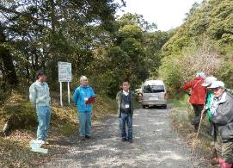
トイレの有る駐車場は、入場者で一杯でした。受付場所が分からない人がいて黒門の近くにある受付場所を教えました。
受付場所にスタッフが揃い、新林長の挨拶の後、Abiesの中原、川畑、市橋さんと森林インストラクター3名は、演習林の車で郷台作業所まで送ってもらいました。
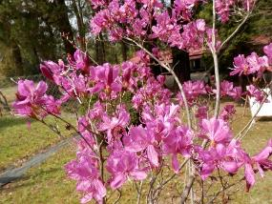
郷台でのAbiesの主担当業務は郷台構内のガイドで、3名で担当しました。川畑、市橋さんは今回が初参加の新人なので最初は中原が案内し、参加者と一緒に歩きました。先ずはセンペルセコイアとマンリョウの実、花の咲いている木に興味が有る様でした。他にモウソウチク開花年限試験地と相ノ沢スギ品種展示林を案内し、スギの多さに驚いていました。キヨスミミツバツツジは、おしべが10本と教えましたが6本～9本しか数えられませんでした。他に珍しいヤマグルマの花が咲いていました。斑入りアスナロに興味のある参加者もいました。
林長挨拶
（花が咲いていた木：エゾノコリンゴ、シキミ、カリン、ミツバツツジ、キヨスミミツバツツジ、ヤマグルマ、ヤエザクラ、オオシマザクラ）
キヨスミミツバツツジ

5月度 Abiesボランティア活動
〈千葉演習林 春の研修会 聴講〉
岩崎 寿一
日 時 2019（令和元）年5月10日（金）9：30～16：00
場 所 清澄講義室
内 容 各種報告及び交通安全講習
参加者 Abies 岩崎（寿）
9：30尾張林長の「外で学んだ事を皆さんと共有したい」と云うご挨拶に始まり、各種研修報告と研究発表が有りました。新任の楠本林長補佐の研究のお話や、藤平さんが秩父から帰ってこられた事、昼食はビュッフェ方式となっていた事など新鮮でした。尾張新林長のお話と講評が有り16：00に終わりました。

プログラム
尾張林長のご挨拶が有り研修会開始
奨励研究報告
＊房総丘陵ヒメコマツの生息域外保全の有効性の検証（軽込）
千葉演で育苗し採取した種と秩父演（生息域外地域）で育苗し採取した種を使い、房総と秩父にて発芽させ、発芽試験と成長試験を行った。その結果房総のヒメコマツは生域外保全を行う事が有効である可能性が示された。今後も問題点を考察する。
＊ヒメコマツさし木における光合成誘導による発根促進の検証（軽込）
ヒメコマツの接ぎ木に代わるクローン増殖方法の確立を目指し、二酸化炭素濃度をコントロールし、さし穂のエネルギー生産を高めることによりさし木の発根率を高められないかの試験を行った。今後も可能性を追求する。

各種研修報告等
＊平成30年度東海地区農学部附属演習林等技術職員研修（大石）
静岡大学演習林で“小規模森林所有者が実行可能な持続的・順応的森林管理への挑戦″をテーマに行われた。森林の規模に関係なく工夫次第で林業も生き残れるかもしれないと感じた。
＊第3回東京大学農学生命科学研究科技術職員研修会報告（大石）
平成30年度は農学部の中島ホールで行われた。千葉演からは米道さん、鶴見さん、村川さん、大石さんが口頭発表あるいはポスター発表を行った。
発表の内容について説明が有りました。
米道さん「千葉演習林で行うコンテナを利用したマツ材線虫病抵抗性アカマツ苗木生産の試み」
村川さん「千葉演習林から千葉県初記録の甲虫2種を確認」
チャイロヒラタセスジムシ、フタモンツヤゴミムシダマシを確認した。
朽木を中心に材割採集法をおこなっていたところ発見したそうで、標本は千葉県立中央博物館に収蔵されているとの事。
鶴見さん「附属施設（千葉演習林）の機械の点検整備と作業安全に関する研修報告」
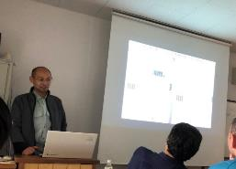
＊日本森林学会大会 トピック紹介（當山）（久本）
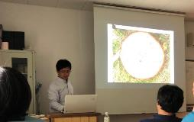
日本森林学会大会は毎年3月に行われており、森林科学全般に関して最も広範かつ詳細な学術的情報が集まる機会であり、業界のトレンドもはっきり表れるので、千葉演としても知っておくべきことは多い為、気づいた点や興味深いトピックスを紹介します。例；自動荷役作業、路面排水の為の「割竹」、航空機搭載型センサーを用いたシカの分布調査、ドローンによる樹高と胸高直径の測定、ナラ枯れ被害の調査にドローンを使うなど。ドローン、レーザーの話は無数あるそうです。
當山先生のお話
＊これまでの研究あれこれ（楠本）
今年4月千葉演に転任された楠本先生は「樹木の防御機構」の研究に携わってきました。防御機構については外的要因と内的要因等たくさんの要因が挙げられますが、今回は千葉演に関係しそうな研究を紹介します。
① 樹木の防御反応が植物ホルモン（シグナル物質）によって制御される機構の解明。
楠本先生のお話
② シカが存在する環境でなぜ低木や草本が優先するのか？という研究。
③ 樹幹注入剤は本当に樹木の健全性に影響を与えないのか？という研究。
＊H30年度修了 修士学生の修論内容の説明（久本）
「光資源や養分の偏り及び地中の障害物がタケの成長や資源分配に与える影響」
の内容を学生の代わりに説明します。
Abiesは修士学生の金道さんの研究について、郷台畑で除草の手伝いをさせて頂いたり、金道さんご本人にわざわざ千葉演にきて頂き、修士論文の内容を説明をして頂いておりましたので、内容はよく理解できました。
＊千葉県立中央博物館特別展「房総丘陵はすごい」報告（大石）
昨年12月21日主題の特別展を見学してきた報告です。房総半島南部の低山地帯の自然について展示されており、千葉演展示ブースも設けられていました。千葉演のブースには明治時代の林相図が展示されており、皆さん興味をもって見ていました。
＊平成30年度「民国連携による森林整備の推進に向けた意見交換会」報告 （大石）
2月22日、岩井海岸・富山地域センターで民国連携による森林整備の推進に向け体験交換会に参加した。松枯れ・ナラ枯れなどの病虫害対策の講演を聞き、森林策定計画などの意見交換をした。
＊平成31年度施業予定（森林管理係 軽込）
令和2年度には2年に一度の立木販売の予定があり、今年度亀ノ沢の民地付近で毎木調査を行う予定です。

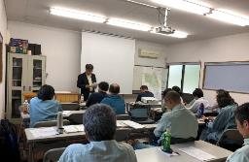
＊尾張林長から年度初めのお話と講評
令和元年は時代の区切りです。千葉演習林は創立125周年となり、次期計画の策定もあるので、過去を振り返り、未来を展望する年としたい。
人口減少・少子高齢化・そして情報革命（スマホ時代で学生の質が変わる）など大学を取り巻く状況が大きく変わってきている。大学教育もSDGs（持続可能な開発目標）について考えていきたい。
尾張林長講評

5月度 Abiesボランティア活動
〈生態水文学研究所訪問〉
川畑 広平
日 時 2019（令和元）年 5月18日（土）～19日（日） 1泊2日
内 容 瀬戸市の赤津研究林及び犬山市の犬山研究林の研修と演習林ボランティアグループ交流会（千葉演習林ボランティア会Abies、秩父演習林サポーターしおじの会、東京大学赤津研究林サポーターズクラブ シデコブシの会、犬山研究林利用者協議会）
場 所 生態水文学研究所 赤津研究林 瀬戸市北白坂町1-1
〃 犬山研究林 犬山市大字前原字橋爪山15-2
参加者 Abies 岩崎（寿）、岩崎（香）、相川、長谷川、糟谷、中山、川畑/文責（敬称略 7名）
しおじの会（4名）、シデコブシの会（12名）、犬山研究林利用者協議会（11名）、東大演習林生態水文学研究所（7名）
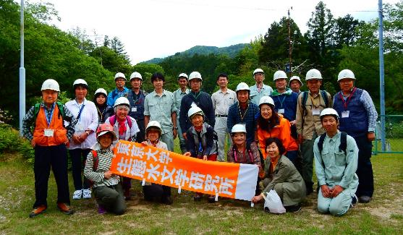
赤津研究林での集合写真

概略スケジュール
18日 14時 赤津研究林 オリエンテーション 石橋所長ご挨拶
15時 赤津研究林 見学コース
17時 各会の紹介
18時 懇親会
19日 10時 犬山研究林 見学コース
12時 大安にて昼食
13時 解散後に国宝犬山城の見学

この4月にAbiesに入会し間もなく見学会の案内を頂き、あっという間に当日を迎えることになりました。
そんな中で始まったオリエンテーションでは演習林の4つのボランティア会が一同に会し研修会を行うのは初めてとのことで驚きました。
石橋所長の講話のなかで、ボランティア活動は、余裕のある部分で自分が楽しい範囲でやってください。とのお言葉に感心しました。
その後、田中先生からあと数年で100年となる生態水文学研究所の歩みについてご説明があり、永い年月にわたりいろいろなデータを収集・評価されている学問を実感しました。
天気は二日間ともに素晴らしい晴天となり、雨や風の対策のために重装備で詰め込んだリュックサックを背負って大変だなあと思っていましたが軽装備での見学で安堵した次第です。赤津研究林は、広大で起伏もあり尾根伝いを散策し、気象、量水、水質と長期生態系の観測など見所も多様なものでした。
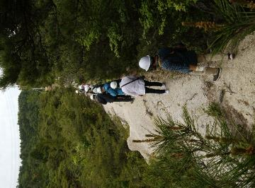
研究林の散策中は、皆さんそれぞれの知見で木々や草花の名前や小鳥の観察など熱心に会話されていました。私が感じたのは、清澄の演習林とはだいぶ違うなあ～レベルです。一部にはげ山が残っている所は、盆栽で利用する鹿沼土のようなもので木は育ちづらいだろうな、ここまで育てるのに大変なご苦労されたでろうなという感想でした。
岩崎会長は、10年前来所され再訪問とのことで10年前は云々という懐かしいお話や会話をされていました。
見学後は、各会の会長からそれぞれの会の紹介があり、楽しみな懇親会となりワイガヤでのひと時を楽しく過ごすことが出来ました。
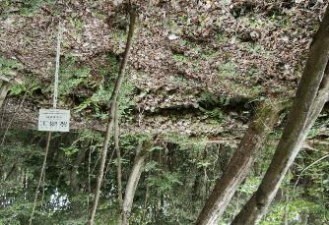
2日目は、犬山研究林での見学コースを犬山研究林利用者協議会の方々のご案内で散策しました。皆さん十分なスキルをお持ちで自信満々に説明されていました。(私も少しづつ勉強してボランティア案内人として臨みたいと思うところです)
はげ山の名残が残る尾根を歩く
犬山も赤津研究林と同じような、はげ山からの再生林でしたが、砂防・緑化の取り組みが現代と異なり、人力での大土木工事を思うに先輩諸兄は国家への貢献と自らの生き様が、現代人とは数段高いレベルにあったのだろうなと感心した次第です。
この偉業の祖である諸戸北郎博士の顔写真は、自信と気概に満ち溢れた明治の男を感じさせこんな顔した現代人は見ないなあと思った次第です。
犬山研究林で見た砂防工法のひとつ、流路工
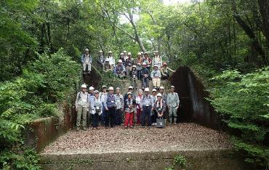
さて、見学会も終わり解散となりましたが、その後は国宝犬山城の見学もセットして頂き、平野さんの懇切丁寧なご案内で城下町とつい最近まで個人所有であったという犬山城を見学することが出来ました。
林業遺産に登録された土堰堤での集合写真
地元の幹事として、シデコブシの会の皆様には、小川会長はじめ加藤さんには案内資料から本当にお世話になりました。
最後に、このような企画を設けて頂き参加出来て本当にありがとうございました。
今、私が出来ることはAbiesの入会PRをして行くことだと思います。
※ちなみに、日頃3,000歩前後の生活習慣ですが、自宅で見たスマホの歩数は12,217歩/日を記録していました。健康のためにもこれはいいと実感。
以上

5月度 Abiesボランティア活動
〈千葉演習林 利用者説明会 聴講〉
岩崎 寿一
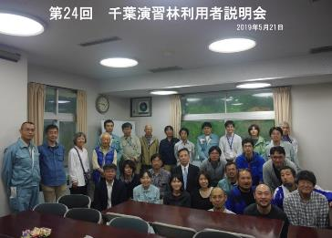
日 時 2019（令和元）年 5月21日（火）
場 所 清澄講義室
参加者 岩崎（香）、岩崎（寿）2名
前日から大荒れの天気予報でした。千葉演習林の久本助教からは、「明日は千葉県南部で大雨の予報です。安全第一でご無理のない範囲でお越しください」とのメールを頂いたほどでした。当日も台風並みの雨と風でしたが、発表される皆さんは全員清澄においでになり、時折講義室の屋根から強い雨音が聞こえましたが、予定通り終了いたしました。
集合写真
今回は夜の懇親会を無くし、途中でCoffee/Teaタイムを清澄宿舎食堂にて設け、懇親会となりました。発表内容についての質問や、しばらくぶりにお会いする方との話に花が咲きました。
また翌日に実施予定の「演習林見学会」は参加者がいなかったため中止となりました。
プログラム
10:30 開会・趣旨説明
10:30 堀田 紀文 「袋山における流量観測等の状況について」
久しぶりに砂防研究室の堀田先生から袋山沢水文試験地での対照流域法に依る水文試験の説明を伺いました。
1994年から開始された水文観測は25年になる。2000年に伐採流域に植林したスギ・ヒノキも樹高10ｍにまで成長しており、流量は回復し定常状態になると予想していたが、流量は回復していない。
本研究は長期変動メカニズムを解明する段階に入っているようだ。
10:45 横山 新紀 「清澄における降水中高濃度硫酸イオンの解析」
清澄の降水中の高濃度硫酸イオンの濃度について、発生源が無いにもかかわらず高い原因を降水データにより解析した。清澄は山地であり、降水雲が出現し降水強度が高くなり濃度が上昇すると結論づけた。
11:00 宇都宮 正志 「国の基本図5万分の1地質図幅「大多喜」作成のための地質調査」
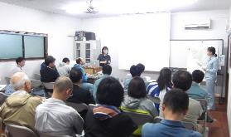
国立研究開発法人産業技術総合研究所地質調査総合センターから初めての参加です。国土の地質調査を実施する為の研究機関です。大多喜地域は未だ調査がされていないので、2018年度に調査を開始し6年後に完成・出版を計画している。特に凝灰岩層を確認する為、猪ノ川とその周辺の支流、尾根部の調査を行いたい。とのお話でした。
説明風景
機会が有れば演習林内の地質についてお教え頂ければと思いました。
11:15 本多 嘉明 「人工衛星センサデータ検証のための樹林のスペクトル計測」
平成29年12月に打ち上げられたJAXAの気候変動観測衛星「しきさい」の衛星センサーの観測値の検証を行う為、郷台林道沿いの常緑照葉樹林のスペクトルデータ及び樹冠形状データを収集する。具体的には郷台林道沿いの樹林上空をセンサーとカメラを搭載したドローンを飛ばし樹林のスペクトルと樹冠の3次元計測を行う。
地球全域の樹林データーが計測出来る様になるとのお話でした。
11:30 前田 瑞貴・渡邊一樹・萬代 純一 「造園植栽地を用いた植物の域外保全技術に関する研究」
造園植栽地は域外保全地として有効であるか？の実験を行うに当たって演習林林道沿いの植物の種子を採取し造園植栽地に植栽し、生育の可否、逸出の有無などの調査を行う予定です。
11:45 矢島 豪太 「異質環境下におけるシカ・イノシシの個体数推定モデルと持続可能な管理システムの開発」
ニホンジカやイノシシの個体数調査は、精度の高い調査方法が模索されている。カメラを使っての調査は有効であるが、精度に問題がある。そこで、本研究はカメラを使った方法で、データの質と量を向上させる研究をおこない、最適管理モデルを開発する事を目的とする。
千葉演でもすでにカメラを使って実行しているが、精度について模索中である。
12:00 昼食 於：清澄宿舎 食堂
13:00 鈴木 牧 「シカ増加によって負の影響を受けた暖温帯林生態系の回復可能性」
Resilience of Ecosystems once damaged by Deer in Japan
13:15 尾崎 煙雄 ・房総丘陵における清澄山系の昆虫相の特異性
2017年に14目千葉演にて調査した2,766種の昆虫を記録した報告書を発表、内少なくとも280種が千葉県初記録。これまでに2種類の新種が記載され、2017年8月にカシノナガキクイムシを発見し、その後のナラ枯れ対策のきっかけとなった。
・カシノナガキクイムシの生態調査
千葉県におけるナラ枯れの消長を予測する為被害木から羽化するカシノナガキクイムシ新成虫の生態を確認する為武者戸にて被害木に羽化トラップを設置し、羽化数を調査した。九州などでの研究に比べ穿孔当たりの羽化個体数が多く、今後の被害拡大を示唆する結果となった。
13:30 福原 一成 「カシノナガキクイムシの発生状況モニタリング調査（平成30年度）」
周辺地域における分布拡大状況を把握するために下記にてフェロモントラップを用いたモニタリング調査を行った。
千葉演では武者戸と荒樫、その他鴨川市の県有林、君津市の国・県有林、勝浦市の国有林など。結果カシノナガキクイムシは各所で捕獲され、被害拡大が懸念され、風による拡散と、マスアタックが考えられる。
13:45 稲岡 一義 「千葉県森林インストラクター会の東大千葉演習林における2019年度企画」
千葉県森林インストラクター会では様々な形で演習林を利用させて頂いている。特に年4回演習林を学ぶ会と云う勉強会を行って、人材の育成を図っています。
14:00 岩崎 寿一 「千葉演習林ボランティア会 Abies 活動紹介」
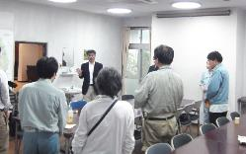
2004年に発足し、今年で15年になります。千葉演習林の魅力を多くの人に伝えることを目的に活動しています。
14:15 その他の調査要旨の紹介
14:30 千葉演習林の利用方法・安全管理について
14:50 千葉演習林教職員の個人・組織研究の紹介
15:10 Coffee / Tea Break 於：清澄宿舎 食堂
15:40 講評・林長あいさつ・集合写真・閉会
於：清澄宿舎 食堂
林長の講評と挨拶（清澄宿舎にて）

今後のAbiesボランティア活動予定

2019（令和元）年7月29日（月）～31日（水） 高校生ゼミナールのサポート

詳細は別途お知らせしたとおりです。

=========================================================================================

千葉演習林ボランティア会 Abies 通信 No.80
〒292-0041 千葉県木更津市清見台東3-29-15 岩崎寿一

